
Р Е П У Б Л И К А Б Ъ Л Г А Р И Я

Р А Й О Н Е Н С Ъ Д - К Ъ Р Д Ж А Л И

гр. Кърджали, бул. “Беломорски” № 48, тел. +0359 361 65999, +0359 361 59900, факс: + 0359 361 65190
e-mail: : kardzhali-rs@justice.bg

През отчетната 2013 година дейността на Районен съд – град Кърджали, се осъществяваше съгласно изискванията на Закона за съдебната власт и на Правилника за администрацията в районните, окръжните, административните, военните и апелативните съдилища.
Годишният отчетен доклад за 2013 година е съобразен с цялостната конституционна, законова и подзаконова нормативна уредба и е изготвен съгласно изискванията на чл.80, ал.1, т.2, б.”а” от ЗСВ.

І. КАДРОВА ОБЕЗПЕЧЕНОСТ :

1. Брой на работещите съдии, държавни съдебни изпълнители и съдии по вписванията /незаети бройки/ в Районен съд – Кърджали.

По щат през отчетния период в Районен съд – Кърджали работят 8 /осем/ районни съдии, 2 /двама/ съдии по вписванията и 3 /трима/ държавни съдебни изпълнители, като към настоящия момент няма незаета бройка за “районен съдия”.
Елеонора Здравкова Попова – Христова – районен съдия, е в отпуск поради бременност и раждане, считано от 23.04.2013 година.
След проведен конкурс, държавният съдебен изпълнител Надежда Михайлова Маргаритова беше назначена на постоянен трудов договор, считано от 23.01.2013 година.
След проведен конкурс, съдията по вписванията Хафизе Джевдет Адем – Мустафа беше назначена на постоянен трудов договор, считано от 01.08.2013 година.
Или, към настоящия момент, заетият щат на съдиите при Районен съд – Кърджали е 13 на брой, от които - 8 районни съдии, 3-ма държавни съдебни изпълнители и 2-ма съдии по вписванията, както следва:

1. Административен ръководител - Председател на РС - Кърджали – Валентин Костадинов Спасов.
2. Заместник на административния ръководител - Зам.-председател на РС - Кърджали – Ангел Маврев Момчилов.
3. Районен съдия – Мариана Колева Гунчева.
4. Районен съдия – Здравка Иванова Дечева – Запрянова.
5. Районен съдия – Дарина Василева Байданова.
6. Районен съдия – Невена Калинова Калинова – Тодорова.
7. Районен съдия – Елеонора Здравкова Попова – Христова.
8. Районен съдия - Вергиния Събева Еланчева.

9. Държавен съдебен изпълнител – Йорданка Атанасова Костова.
10.Държавен съдебен изпълнител – Росица Георгиева Георгиева.
11.Държавен съдебен изпълнител – Надежда Михайлова Маргаритова.

12.Съдия по вписванията – Радка Колева Колева.
13.Съдия по вписванията – Хафизе Джевдет Адем – Мустафа.

2. Брой на съдебните служители.

Администрацията на РС - Кърджали се състои от съдебен администратор, който изпълнява и функцията на служител по сигурността на информацията, обща и специализирана администрация.
Общата администрация се състои от 3-ма служители –административен секретар, главен счетоводител и системен администратор.
Специализираната администрация е организирана в „Регистратура”, „Наказателно деловодство”, „Гражданско деловодство”, „Архив”, „Съдебни секретари”, Бюро “Съдимост”, „Връчване на призовки и съдебни книжа” и „Съдебно- изпълнителна служба”. В тези служби работят общо 22 служители.
Техническата длъжност е 1 – чистач.

Съотношението на броя на служителите към броя на магистратите е следното:
- брой служители/магистрати – 3.38
- брой служители/магистрати, вкл.ДСИ и съдии по вписванията – 2.08.

3. Становище за промени в щата.

За нормалното функциониране на съдебната администрация, считам за необходимо да бъде увеличена щатната численост с две нови бройки – “шофьор-домакин” и “чистач-призовкар”.
Мотивите за това са следните:
С Решение по протокол №39/08.10.2008г. на ВСС, бе извършена корекция по бюджетната сметка на Районен съд – Кърджали, за закупуване на служебен лек автомобил. През месец ноември 2008 година Районен съд – Кърджали закупи служебен лек автомобил. За да се осигури правилната и пълноценна експлоатация на закупения автомобил, се изисква съответната квалификация – свидетелство за управление на МПС с категория “С”.
От друга страна, след разкриването на една щатна бройка за “шофьор-домакин”, ще могат да му се възлагат и задачи по снабдяване и поддържане на съда с инвентар и консумативи.
Районен съд – Кърджали, заема първите два етажа от четириетажна съдебна палата, като на другите два етажа се помещава Окръжен съд – Кърджали. Общата квадратура на тези два етажа е 1728 кв.м., в които са включени 25 броя кабинети, 3 съдебни зали и 2 сервизни помещения с 5 тоалетни възела. Поддържането на хигиената и чистотата в горепосочените помещения от една чистачка се явява недостатъчно. Освен поддържането на хигиената и чистотата в съда, чистачката разнася и кореспонденцията.
С оглед на изложеното считам, че е наложително отпускането на още една бройка на длъжността “чистач-призовкар” и една – за “шофьор-домакин”.

ІІ. ДВИЖЕНИЕ НА ДЕЛАТА :

Справка на общия брой дела за разглеждане и свършените дела /общо граждански и наказателни/ с данните от предходните три години:

Години | Дела за разглеждане | Свършени дела
2010 | 3576 | 3508
2011 | 4222 | 3889
2012 | 5310 | 4851
2013 | 3680 | 3435

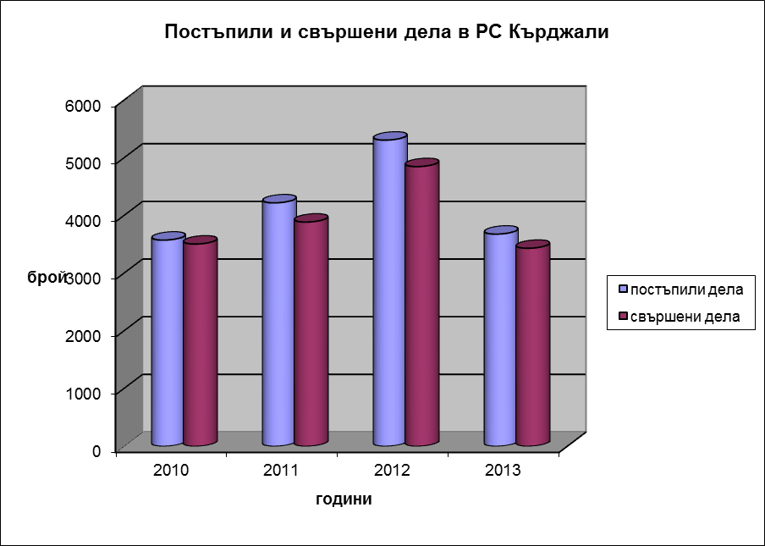

Сравнителният анализ по посочените показатели в съдебния район за 2013 г. и за три години назад показва, че през отчетния период в РС- Кърджали е налице намаление на общото постъпление на дела, което по видове дела изглежда така:

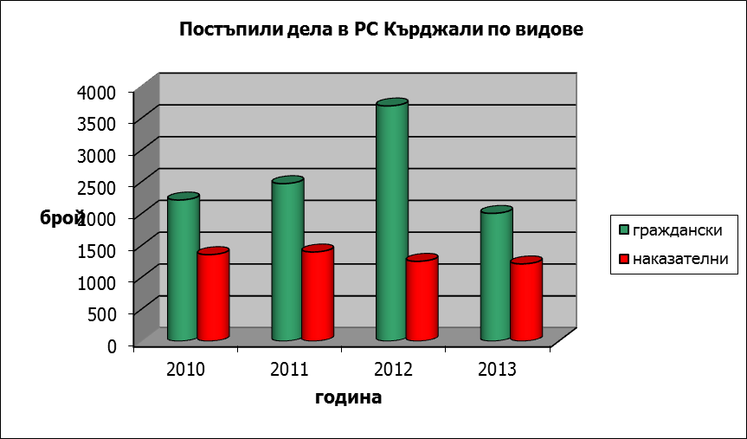

Постъплението на гражданските дела през 2013 година - 2007 броя, е намаляло значително спрямо постъплението от 2012 година - 3694 броя.
Постъплението на наказателните дела през 2013 година – 1214 броя e намаляло незначително спрямо постъплението през 2012 година – 1254 броя.
Действителната натовареност на съдиите за 2013 година е 42.79 броя в сравнение с 2012 г. - 64.76 дела.

- Брой дела за разглеждане към 31.12.2013 г.
Общият брой дела за разглеждане в Районен съд Кърджали, в края на отчетния период е 3680 бр., от които наказателни – 1339 бр., граждански – 2291 бр., търговски - 50 бр.
През 2013 г. постъпилите и новообразувани наказателни дела са 1214 бр., граждански – 1959 бр., търговски - 48 бр. или общо 3221 бр.
Останали несвършени дела от предходния отчетен период са общо 459 броя, от които: наказателни – 125 бр., граждански – 332 бр., търговски – 2 бр.
Процентното съотношение спрямо общия брой дела за разглеждане и новообразувани дела за 2013 г. е 87.53%, от които граждански дела /в това число и търговски/ - 85.73%, наказателни – 90.66%.
От изложеното е видно, че работата на съда е била ефективна, като делата, останали за разглеждане от предходния отчетен период, са сравнително малко.

Дела за разглеждане в Районен съд – град Кърджали
Вид дело | Общ брой дела  за  разглеждане | В т.ч. несвършени от предходния период |  | В т.ч. новообразувани
Вид дело | Общ брой дела  за  разглеждане | Брой | % от общия брой | Брой | % от общия брой
Граждански дела | 2291 | 332 | 14.49% | 1959 | 85.51%
Търговски дела | 50 | 2 | 4% | 48 | 96%
Наказателни дела | 1339 | 125 | 9.34% | 1214 | 90.66%
Общо: | 3680 | 459 | 12.47% | 3221 | 87.53%

- Брой на свършени /решени/ дела в края на годината.
През 2013 година общо свършените наказателни дела са 1234 броя, граждански дела – 2162 броя и търговски дела - 39 броя, или общо – 3435 дела.
От тях, приключили в срок до 3 месеца, са общо 3147 броя дела, или 91.61%, от които наказателни дела – 1076 броя – 87.20%, граждански – 2037 броя – 94.22%, търговски – 34 – 87.18%.
Несвършените дела в края на отчетния период са 245 броя, от които наказателни - 105 броя, граждански - 129 броя и търговски дела - 11 броя, или 6.66% от общия брой дела за разглеждане.
За онагледяване на горните резултати е изготвена следната таблица:

Районен съд –Кърджали - свършени дела
Вид дело | Общ брой свършени дела |  | От свършените в тримесечен срок  дела |  | Останали несвършени в края на отчетния период
Вид дело | Брой | % от общия брой | брой | % от свършените дела | брой | % от общия брой
Граждански дела | 2162 | 94.37% | 2037 | 94.22% | 129 | 5.97%
Търговски дела | 39 | 78% | 34 | 87.18% | 11 | 28.20%
Наказателни дела | 1234 | 92.16% | 1076 | 87.20% | 105 | 8.51%
Общо: | 3435 | 93.34% | 3147 | 91.61% | 245 | 6.66%

- Брой на решените дела по същество, анализ по видове.

През 2013 година в Кърджалийският районен съд са решени по същество със съдебен акт общо 2950 броя, които по видове се разпределят, както следва:
- наказателни дела – 991 броя, в т.ч. 496 бр. АНХ дела;
- граждански дела – 1933 броя;
- търговски дела – 26 броя.

Средно месечно разгледани дела от един съдия на база 12 месеца, изчислено съобразно щатните бройки за съдии, е 38.33 броя дела, а по отношение на общо свършените дела е 35.78 бр., при обща действителна натовареност на разгледани дела – 42.79 броя дела и на приключени дела -39.94 броя дела.

СТРУКТУРА НА ПОСТЪПЛЕНИЕТО НА ГРАЖДАНСКИ ДЕЛА ПО ВИДОВЕ:

Анализ на постъпленията на гражданските дела през 2013 г. и съпоставка с данните от предходните три години:

Година | Постъпили дела | Висящи дела към 31.12.
2010 | 2217 | 260
2011 | 2474 | 231
2012 | 3694 | 334
2013 | 2007 | 140

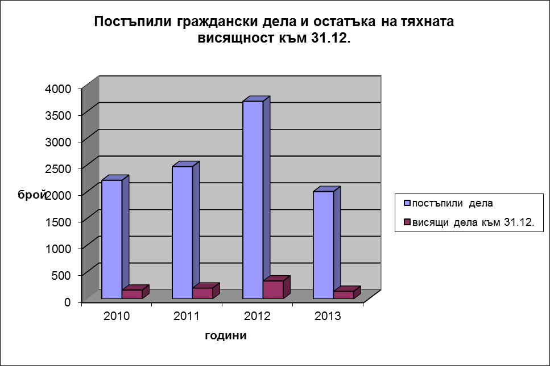

Искове по СК, в т.ч. за развод и недействителност на брака, за развод по взаимно съгласие, издръжка и изменение на издръжка. През отчетния период са постъпили и образувани общо 161 бр. дела, от тях получени по подсъдност 2 броя, като несвършените от предходния период са 46 бр., или общо през отчетния период са разглеждани 207 бр., като останалите несвършени дела в края на отчетния период са 32 бр. От общо свършените дела – 175 броя, 6 бр. са прекратени по спогодба, а 26 бр. са прекратени по други причини.

Облигационни искове, в това число за непозволено увреждане и дела от и срещу търговци. През отчетния период са постъпили и образувани общо 81 бр. дела, от тях получени по подсъдност – 3 броя и 2 броя са върнати за ново разглеждане, като несвършените от предходен период са 25 бр., или общо през отчетния период са разглеждани 106 бр. дела по искове от този вид. От тях свършени дела са 84 бр., като останалите несвършени дела в края на отчетния период са 22 бр. От общо свършените дела, 12 броя дела са прекратени по спогодба и 17 бр. са прекратени по други причини.

Вещни искове, в това число и по ЗСПЗЗ. През отчетния период са постъпили и образувани общо 44 бр. дела, от тях получени по подсъдност 1 бр., върнати за ново разглеждане – 2, като несвършените от предходен период са 28 бр., или общо през отчетния период са разглеждани 72 бр. дела. От тях свършени дела са 51 бр., като останалите несвършени дела в края на отчетния период са 21 бр. От общо свършените, 1 дело е прекратено по спогодба, а 9 бр. са прекратени по други причини.

Делби. През отчетния период са постъпили и образувани общо 11 бр. дела, като несвършените от предходен период са 3 бр., или общо през отчетния период са разглеждани 14 бр. дела. От тях свършени дела са 12 бр., като останалите несвършени дела в края на отчетния период са 2 бр. От общо свършените дела, 2 броя дела са прекратени по спогодба и 2 броя дела са прекратени по други причини.

Искове по КТ, в това число обезщетение по чл.200 от КТ и за отмяна на уволнение. През отчетния период са постъпили и образувани общо 46 бр. дела, от които 1 брой дело е върнато за ново разглеждане, като несвършените от предходния отчетен период са 130 бр., или общо - 176 бр. От тях свършените дела са 159 бр., като останалите несвършени дела в края на отчетния период са 17 бр. От общо свършените дела, 48 бр. дела са прекратени по други причини.

Финансови начети. През отчетния период няма постъпили дела по финансови начети, както и останали такива от предходен период.

Други дела, в това число по ЗСДН, ЗЗД, ЗЗДт. През отчетния период са постъпили и образувани общо 399 бр. дела, от тях 1 брой дело е получено по подсъдност, 3 броя дела са върнати за ново разглеждане, като несвършените от предходен период са 87 бр., или общо през отчетния период са разглеждани 486 бр. дела. От тях свършени дела са 447 бр., като останали несвършени дела в края на отчетния период са 39 бр. От общо свършените дела, 85 броя са прекратени по други причини.

Дела от административен характер, в това число по ЗУТ. През отчетния период са постъпили и образувани 5 бр. дела, от които 3 броя получени по подсъдност, като несвършени от предходния период са 3 броя, или общо през отчетния период са разглеждани 8 бр. дела. От тях свършени дела са 5 броя, а 3 броя дела са останали несвършени. От общо свършените дела 1 брой дело е прекратено по други причини.

Дела по чл.237/отм/, чл.410 и чл.417 ГПК и Закона за кредитните институции. През отчетния период са постъпили и образувани общо 1260 бр. дела, от които 15 бр. са получени по подсъдност. Несвършени от предходния период са 12 бр., или общо през отчетния период са разглеждани 1272 бр. дела. От тях са свършени 1268 бр., от които – 33 броя дела са прекратени по други причини. Останали несвършени в края на отчетния период 4 бр. дела.

От горното може да се направи извод, че докато при останалите производства, постъплението на делата е сравнително еднакво, то при делата по КТ /811 броя новопостъпили дела през 2012 година – 46 броя новопостъпили дела през 2013 година/ и по чл.410 и 417 от ГПК – /2191 броя новопостъпили дела през 2012 година – 1260 броя новопостъпили дела през 2013 година/ има чувствително намаление.

Въпреки че, делата по чл.410 и чл.417 от ГПК да са с ниска фактическа и правна сложност, тяхното голямо постъпление, което е предимно на серии, съществено затруднява работата на съдиите с оглед кратките 3-дневни срокове за решаването им.

Сравнителният анализ на движението на гражданските дела за последните четири години и приключването им в тримесечен срок е отразено в следния графичен вид:

Година | Разгледани дела | Свършени дела | Свършени дела в 3 – месечен срок в %
2010 | 2380 | 2120 | 84%
2011 | 2734 | 2532 | 94%
2012 | 3925 | 3591 | 96%
2013 | 2341 | 2201 | 94%

През 2013 г. се отчита леко намаление на показателя за срочност на свършените граждански дела в 3–месечен срок спрямо 2012 година, но за Районен съд- Кърджали, той е традиционно добър.

БРОЙ РЕШЕНИ ДЕЛА ПО СЪЩЕСТВО И ПРЕКРАТЕНИ ПРОИЗВОДСТВА.

Общо свършените през 2013 година граждански дела са 2201 броя.

През 2013 година са решени по същество общо 1959 граждански дела, като за сравнение през 2012 година са решени по същество общо 3395 дела, през 2011 година са решени по същество общо 2382 дела, а през 2010 година – 1913 дела.

През 2013 година са прекратени общо 242 граждански дела, като за сравнение през 2012 година са прекратени общо 196 граждански дела, през 2011 година са прекратени общо 150 граждански дела, а през 2010 година – 207 дела.

Решени по същество и прекратени граждански дела.

Година | Брой граждански дела  решени по същество | Брой граждански дела  прекратени
2010 | 1913 | 207
2011 | 2382 | 150
2012 | 3395 | 196
2013 | 1959 | 242

При съпоставка с прекратените през предходните три години граждански дела се отчита увеличаване броя на прекратените дела.

Обобщеният анализ на причините за прекратяване на съдебните производства по граждански дела показва, че те се свеждат основно до следните причини:
- прекратени поради неотстраняване на нередовност на искова молба /чл.129 ГПК/
- прекратени поради постигане на съдебна спогодба между страните /чл.234 ГПК/
- прекратени брачни дела по чл.50 СК, поради неявяване на молител в съдебно заседание, и при развод по исков ред по чл.49 СК - поради неявяване на ищеца без уважителна причина / чл.321, ал.1 ГПК/.
- прекратени, по които не е поискано възобновяване в 6-месечния срок, съгл. чл.231 ГПК, след като са били спрени по чл.229, ал.1 , б.”а” ГПК.
- прекратени поради недопустимост на иска.
- прекратени и изпратени за разглеждане на компетентния съд или прекратени и изпратени по подсъдност в друг съд.

Отлагането на гражданските дела се дължи най-вече на допълнителни искания по доказателствата, оспорване на експертизи, липса или ограничен брой на вещи лица в определени области - геодезисти, архитекти и др., неявяване на свидетели, представяне на болнични листове от страните по делата, неизготвяне в срок на експертни заключения и др.

Справка за дейността на съдиите, разглеждали граждански дела през 2013 година

Съдия | Несв.дела началото на периода | Постъп.  дела по общия иск. Ред | Постъп. ЧГД по 410,417 ГПК | Общо дела за разгл. | Свърш.  Дела по общия иск.ред | Свърш. ЧГД по 410,417 ГПК | Свърш в 3мес. Срок | Ост.  Несв.  Дела
Момчилов | 57 | 132 | 183 | 372 | 165 | 185 | 324 | 22
Еланчева | 11 | 46 | 209 | 266 | 50 | 211 | 258 | 5
Байданова | 44 | 173 | 234 | 451 | 172 | 234 | 384 | 45
Попова | 11 | 5 | 10 | 26 | 14 | 12 | 26 | 0
Запрянова | 10 | 32 | 215 | 257 | 38 | 217 | 253 | 2
Гунчева | 153 | 183 | 191 | 527 | 300 | 191 | 435 | 36
Калинова | 48 | 176 | 218 | 442 | 194 | 218 | 391 | 30

В дните по дежурствата са разпределяни на наказателните състави и ч.гр.д., а през съдебната ваканция и делата по чл. 329, ал.3 от ЗСВ.

ОБЖАЛВАНИ ГРАЖДАНСКИ ДЕЛА

В таблицата по-долу са отразени резултатите на съдиите, разглеждали граждански дела, по отношение на върнатите съдебни актове след въззивна проверка:

Съдия | Общ брой | Потвърдени | Отменени | Изменени
Момчилов | 29 | 16 | 4 | 5
Еланчева | 10 | 10 | 1 | 1
Байданова | 24 | 9 | 4 | 2
Запрянова | 3 | 3 | - | -
Гунчева | 55 | 28 | 12 | 7
Калинова | 59 | 36 | 2 | 7

* Забележка: Отчетът включва данни за всички обжалвани през периода дела /част от които към датата на изготвянето му се намират във въззивна и касационна инстанции и не са приключили с влязъл в сила съдебен акт/, както и за всички приключили през периода дела /част от които са образувани и обжалвани през предходни периоди/.

Голямата част на потвърдените решения и определения, върнати от въззивната инстанция, както и сравнително малкото обжалвани съдебни актове, красноречиво говори за добрата работа на съдиите. Една част на отменените съдебни актове се дължи на допуснати нарушения на материалния и процесуалния закон, както и на представяне на нови доказателства пред въззивната инстанция, които са обусловили отмяната на решението или определението.
Като цяло в работата си гражданските съдии показват добра теоретична подготовка, която прилагат успешно в своята практика при разглеждане и решаване на различни казуси. Проявяват старание при предварителната подготовка на делата, бързото им насрочване и решаването им в максимално кратки срокове. Работата им се характеризира със задълбоченост и безпристрастност. Независимо от добрите си професионални показатели, съдиите се стремят към непрекъснато повишаване на качеството на своята работа, както и на квалификация си, чрез участието им в семинарите, организирани от НИП, както и тези, организирани от Окръжен съд.

СТРУКТУРА НА ПОСТЪПЛЕНИЕТО НА НАКАЗАТЕЛНИ ДЕЛА ПО ВИДОВЕ:

Анализ на постъпленията на наказателните дела през 2013 г. и съпоставка с данните от предходните три години:

Година | Новопостъпили дела | Висящи към 31.12.
2010 | 1359 | 87
2011 | 1401 | 131
2012 | 1254 | 125
2013 | 1214 | 105
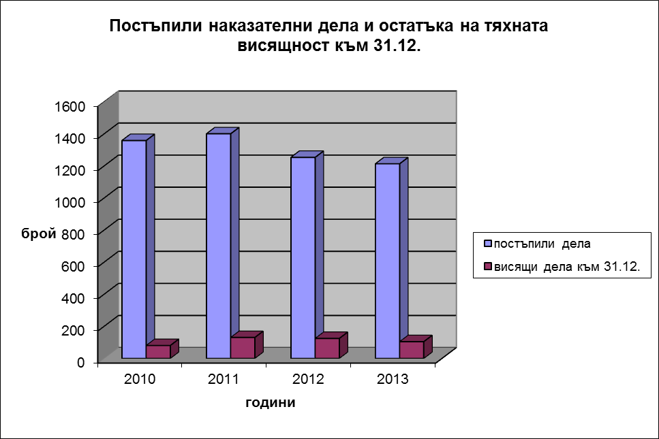

Данните от двете таблици сочат намаление на постъплението на наказателните дела за отчетната 2013 година спрямо предходните години, като намалението спрямо 2010 година и 2011 година е по-голямо, което се дължи най-вече на обстоятелството, че постъпилите искания по ЗЕС вече не се образуват като дела, а като преписки.

Освен това, налице е спад в делата от общ характер /през 2011 г. – 295 новопостъпили дела, през 2012 г. – 270 новопостъпили дела, през 2013 година – 244 новопостъпили дела/ и увеличение на делата от административно-наказателен характер /през 2011 г. - 440 новопостъпили дела, през 2012 година – 502 новопостъпили дела, през 2013 година – 521 новопостъпили дела/.

През 2013 година в Районен съд - Кърджали са били образувани и разгледани наказателни дела от общ характер по видове и брой, илюстрирани в следната таблица:

Престъпления по глава от НК | Дела за разглеждане |  |  | Свършени дела |  |  | Съдени лица [бр] | Осъдени лица [бр]
Престъпления по глава от НК | Несвър-шени от предхо-ден период | Новооб-разувани | Общ брой | Решени по същест-во | Прекратени |  | Съдени лица [бр] | Осъдени лица [бр]
 |  |  |  |  | Споразу-мение по реда на чл. 381 | По други причини | Съдени лица [бр] | Осъдени лица [бр]
По Глава II | 2 | 13 | 15 | 7 | 3 | 1 | 14 | 14
По Глава III | 0 | 2 | 2 | 1 | 1 | 0 | 2 | 2
По Глава IV | 1 | 11 | 12 | 11 | 0 | 1 | 11 | 11
По Глава V | 7 | 55 | 62 | 35 | 15 | 5 | 69 | 56
По Глава VI | 1 | 23 | 24 | 6 | 16 | 1 | 25 | 24
По Глава VII | 0 | 0 | 0 | 0 | 0 | 0 | 0 | 0
По Глава VIII | 0 | 0 | 0 | 0 | 0 | 0 | 0 | 0
По Глава IX | 4 | 10 | 14 | 4 | 10 | 0 | 15 | 15
По Глава X | 4 | 3 | 7 | 4 | 2 | 0 | 8 | 8
По Глава XI | 5 | 127 | 132 | 53 | 65 | 7 | 117 | 116
По Глава XII | 0 | 0 | 0 | 0 | 0 | 0 | 0 | 0
По Глава XIII | 0 | 0 | 0 | 0 | 0 | 0 | 0 | 0
По Глава XIV | 0 | 0 | 0 | 0 | 0 | 0 | 0 | 0
Общо: | 24 | 244 | 268 | 121 | 112 | 15 | 261 | 246

Видно от горната таблица най-голям брой на постъпленията са дела с обвинения за престъпления по Глава ХІ от НК – “Общоопасни престъпления”- по Раздел II, следвани от дела с обвинения за престъпления по Глава V от НК – “Престъпления против собствеността”, следвани от дела по Глава VІ от НК – “Престъпления против стопанството”- най-вече по чл. 234, ал.1 от НК, обвинения по Глава ІІ от НК – “Престъпления против личността” и т.н. От изложената таблица е видно, че престъпността в Кърджалийския съдебен район е сравнително еднообразна, като по някои глави от НК няма констатирани престъпления или те са малко на брой.
През 2013 г. са постъпили и образувани 22 бр. наказателни дела от частен характер, като несвършените от предходен период са били 9 бр. Общо за разглеждане наказателни дела от частен характер през отчетния период са били 31 бр. От тях са свършени 28 бр. дела, като в края на периода са останали несвършени 3 бр. дела. Съдените лица по постъпилите и несвършени от предходен период наказателни дела от частен характер са били 12 бр., от които са оправдани 6 лица, а 6 са осъдени. Прекратените дела са 20 броя, от които 7 дела са приключили със спогодба.
През отчетния период са постъпили и образувани 39 наказателни дела по чл.78а от НК, като несвършените от предходния отчетен период са били 2 бр. Общо за разглеждане наказателни дела по чл.78А от НК през 2013 г. са 41 броя. От тях - свършени 33 бр. дела, от които 32 са приключили с решение, а едно е прекратено и върнато на Районна прокуратура – град Кърджали. В края на периода са останали несвършени 8 бр. дела. Обвиняемите лица по постъпилите и несвършени от предходния период са били общо 33 бр., като осъдените са 32 броя, а едно лице е оправдано.
В табличен вид данните за осъдената престъпност, включваща брой на внесените обвинителни актове, в т.ч.споразумения, постановените осъдителни присъди и осъдените, респективно оправдани лица, е следната:

Престъпления  по глава  от НК | Внесени обвинителни  актове,в т.ч.споразумения | Образу-  вани  дела | Върнати за доп. разсл. | Осъдени  лица | Оправ-  дани  лица | Остан.  несвър. дела
По Глава ІІ | 15 | 15 | 1 | 14 | 0 | 4
По Глава ІІІ | 2 | 2 | 0 | 2 | 0 | 0
По глава ІV | 12 | 12 | 1 | 11 | 0 | 0
По глава V | 62 | 62 | 4 | 56 | 13 | 7
По глава VІ | 24 | 24 | 0 | 24 | 1 | 1
По глава VІІ | 0 | 0 | 0 | 0 | 0 | 0
По глава VІІІ | 0 | 0 | 0 | 0 | 0 | 0
По глава ІХ | 14 | 14 | 0 | 15 | 0 | 0
По глава Х | 7 | 7 | 0 | 8 | 0 | 1
По глава ХІ | 132 | 132 | 4 | 116 | 1 | 7
По глава ХІІ | 0 | 0 | 0 | 0 | 0 | 0
По глава ХІІІ | 0 | 0 | 0 | 0 | 0 | 0
По глава ІV | 0 | 0 | 0 | 0 | 0 | 0
Общо: | 268 | 268 | 10 | 246 | 15 | 20

Видове и брой по текстове от НК за делата със значим обществен интерес.

През 2013 година в Районен съд – Кърджали е образувано НОХ дело №302/2013 г., от особен обществен интерес, за извършено престъпление по чл.220, ал.2 във вр. с ал.1 във вр. с чл.26, ал.1 от НК, по което подсъдимият е признат за невиновен и е оправдан изцяло. Районна прокуратура – град Кърджали, е обжалвала присъдата пред Окръжен съд – град Кърджали, който е потвърдил изцяло присъдата на първоинстанционния съд.

Внесени обвинителни актове и постановени присъди.

Внесените обвинителни актове и споразумения от Районна прокуратура – Кърджали, през отчетния период са 244 бр., като въз основа на тях са образувани 244 бр. дела от общ характер. От предходния отчетен период са останали за разглеждане 24 бр. дела.
Върнати за доразследване през 2013 г. са 10 дела от общ характер и 1 дело по чл.78а от НК.
Общо за разглеждане през отчетния период дела по внесени обвинителни актове и споразумения са 268 бр., от които са свършени 248 бр. От свършените дела 121 броя са приключили с присъда, 112 броя са приключили със споразумение, 10 броя дела са върнати на прокурора за доразследване и 5 броя дела са прекратени по други причини.

Относителен дял на осъдителните присъди спрямо внесените прокурорски актове по видове престъпления.

Относителният дял на осъдителните присъди /респ.споразумения по чл.381 и сл. от НПК, имащи последици на влезли в сила присъди/ спрямо внесените прокурорски актове по видове престъпления, през 2013 година, в Районен съд – град Кърджали, е както следва:
- по глава ІІ – “Престъпления против личността” – 15 образувани дела, по които са постановени 10 броя присъди, или 66.67%;
- по глава ІІІ – “Престъпления против правата на гражданите” – 2 броя образувани дела, по които са постановени 2 броя присъди, или 100%;
- по глава ІV – “Престъпления против брака, семейството и младежта” – 12 броя образувани дела, по които са постановени 11 броя присъди, или 91.67%;
- по глава V - “Престъпления против собствеността” – 62 броя образувани дела, по които са постановени 50 присъди, или 80.64%;
- по глава VІ – “Престъпления против стопанството” – 24 броя образувани дела, по които са постановени 22 присъди, или общо 91.67%;
- по глава ІХ – “Документни престъпления” – 14 броя образувани дела, по които са постановени 14 броя присъди, или 100%;
- по глава Х – “Престъпления против реда и общественото спокойствие” – 7 броя образувани дела, по които са постановени 6 броя присъди, или 85.71%,
- по глава ХІ – “”Общоопасни престъпления” – 132 броя образувани дела, по които са постановени 118 осъдителни присъди, или 89.39%.

Върнати за допълнително разследване дела през 2013 г.

№ по  ред | ДЕЛО | СЪДИЯ-ДОКЛАДЧИК | ПРАВНО ОСНОВАНИЕ, ПРИЧИНИ
1. | НОХ дело 80/2013 г.  чл.339, ал.1 от НК | Здравка Запрянова | Разпореждане №7/17.01.2013 г. – чл.249, ал.1 и ал.2, във вр. с чл.248, ал.2 от НПК.  Причини - не е спазена разпоредбата на чл.221 от НПК, съгласно която, след предявяване на постановлението за привличане на обвиняем, незабавно следва да се пристъпи към неговия разпит.
2. | НОХ дело 183/2013 г.  чл.354в, ал.1 във вр. с чл.20, ал.1 от НК | Вергиния  Еланчева | Разпореждане №25/06.03.2013 г. – чл.249, ал.1 и ал.2, във вр. с чл.248, ал.2 от НПК.  Причини – налице е напълнота в обстоятелствената част на обвинителния акт относно съставомерните признаци на деянието.
3. | НОХ дело 318/2013 г.  чл.195, ал.1, т.4 и т.7 вр. чл.194, ал.1 вр. чл.28, ал.1 от НК. | Вергиния  Еланчева | Разпореждане №31/20.03.2013 г. – чл.249, ал.1 и ал.2, във вр. с чл.248, ал.2 от НПК.  Причини - въпреки посочването в заключителната част на обвинителния акт, че деянията са извършени при условията на продължавано престъпление, в цифровата квалификация липсва чл.26, ал.1 от НК. Не са посочени всички факти, които обуславят съставомерността на деянието и участието на обвиняемия в осъществяването му, в т.ч. и всички факти и обстоятелства, обуславящи квалифициращите елементи от състава на престъплението.
4. | НОХ дело 390/2013 г.  Чл.343в, ал.1 от НК | Здравка  Запрянова | Разпореждане №/02.04.2013 г. – чл.249, ал.1 и ал.2, във вр. с чл.248, ал.2 от НПК.  Причини – Обвиняемият е разпитан на досъдебното производство без участието на защитник, който в случая е задължителен, на основание чл.94, ал.1, т.6 от НПК
5. | НОХ дело 463/2013 г.  чл.196, ал.1, т.2 вр. чл.195, ал.1, т.3 и т.4 вр. чл.194, ал.1 вр. чл.29, ал.1, б. “а” и “б” вр. чл.26, ал.1 вр. чл.20, ал.2 от НК  чл.195, ал.1, т.7 вр. чл.194, ал.1 вр. чл.28, ал.1 вр. чл.20, ал.2 от НК. | Вергиния  Еланчева | Разпореждане №41/24.04.2013 г. – чл.249, ал.1 и ал.2, във вр. с чл.248, ал.2 от НПК.  Причини - нарушено е било императивното правило на чл.91, ал.3, т.1 от НПК, съгласно чиято разпоредба не може да бъде защитник, който е бил или е защитник и на друг обвиняем, и защитата на единия противоречи на защитата на другия.
6. | НОХ дело 1193/2012 г.  чл.144, ал.3, ал.1 във вр. с чл.26, ал.1 от НК | Здравка Запрянова | Протоколно определение от 11.04.2013 г. – чл.288, ал.1 от НК  Причини – с постановление за привличане от 21.09.2012 г. разследващият орган е привлякъл подсъдимият Шенол Шабан Бекир за три обвинения, а разпита на същия е проведен една година по- рано - на 21.09.2011 г., като това е и по отношение на подсъдимия Шабан Бекир Али, а НПК задължава разследващия орган веднага, след като лицето бъде привлечено като обвиняем, да бъде разпитано незабавно.
7. | НАХ дело 991/2013 г.  /чл.78а от НК/  Чл.343а, ал.1, б.”а”, предл.2, чл.343, ал.1, б.”б” , предл.2 от НК | Здравка Запрянова | Разпореждане №114/23.10.2013 г. – чл.249, ал.1 и ал.2, във вр. с чл.248, ал.2 от НПК.  Причини - липсва пълно описание относно начина на извършване на соченото престъпление от страна на дееца.
8. | НОХД дело 979/2013 г.  Чл.183, ал.4 във вр. с чл.28, ал.1 от НК | Здравка Запрянова | Разпореждане №115/23.10.2013 г. – чл.249, ал.1 и ал.2, във вр. с чл.248, ал.2 от НПК.  Причини – налице е противоречие между фактите в обстоятелствената част и диспозитива на обвинителния акт.
9. | НОХ дело 794/2013 г.  Чл.330, ал.1 от НК | Здравка Запрянова | Разпореждане №124/15.11.2013 г. – чл.249, ал.1 и ал.2, във вр. с чл.248, ал.2 от НПК.  Причини – на досъдебното производство е нарушено правото на подсъдимия да му се връчи писмен превод на постановлението за привличане на обвиняем, тъй като се установи, че той не владее български език. Не е установено кое е пострадалото юридическо лице, за да бъде уведомено, че има образувано дело.
10. | НОХ дело 976/2013 г.  Чл.195, ал.1, т.4 и 5, чл.194, ал.1, чл.20, ал.2 от НК | Здравка Запрянова | Протоколно определение от 14.11.2013 г. – чл.288, ал.1 от НК  Причини – подсъдимите не владеят български език и не са им предоставени писмени преводи от постановлението за привличане на обвиняем и обвинителен акт.
11. | НОХ дело 1120/2013 г.  Чл.195, ал.1, т.4 и т.5 във вр. с чл.194, ал.1 във вр. с чл.20, ал.2 от НК | Здравка  Запрянова | Разпореждане №130/06.12.2013 г. – чл.249, ал.1 и ал.2, във вр. с чл.248, ал.2 от НПК.  Причини – в обвинителния акт не се дава възможност на подсъдимите да разберат в какво са обвинени и срещу какви факти да се защитават. Не е връчен писмен превод на постановлението за привличане на обвиняем, а двама от подсъдимите не владеят български език.

АНАЛИЗ НА ВЪРНАТИТЕ ЗА ДОРАЗСЛЕДВАНЕ ДЕЛА. ПРИЧИНИ ЗА ВРЪЩАНЕ ДЕЛАТА НА ПРОКУРОРА:

- Противоречия между обстоятелствената част и диспозитива на обвинителния акт;
- Непълнота на обвинителния акт относно елементи от обективна страна на престъплението в обстоятелствената част на обвинителния акт;
- Липса на конкретизация и точно описание на осъществената престъпна деятелност;
- Противоречие между фактическа обстановка и правна квалификация;
- Разследващият орган не е спазил разпоредбата на чл.221 от НПК, според който, след предявяване на постановлението за привличане на обвиняем, незабавно следва да се пристъпи към разпит на същия.
- Не е връчен писмен превод на постановлението за привличане на обвиняем.
- На досъдебното производство обвиняемият е бил разпитан без участието на защитник.

В тази връзка, и през 2013 година, се провеждаха периодични срещи с Районна прокуратура – град Кърджали, на които бяха обсъждани причините за връщане на дела на досъдебна фаза за отстраняване на допуснати съществени процесуални нарушения.

ПРЕКРАТЕНИ НАКАЗАТЕЛНИ ДЕЛА.

Общият брой прекратени наказателни дела през 2013 година е 243, както следва:
- 112 броя НОХД са прекратени с определение на съда за одобряване на споразумение по реда на чл. 381 и чл. 384 от НПК;
- 10 броя НОХД са прекратени поради допуснати на досъдебното производство съществени процесуални нарушения и върнати на РП-Кърджали;
- по 5 броя НОХД представените споразумения не са приети и делата са прекратени.
- 1 брой НАХД по чл.78а от НК е прекратено поради допуснати на досъдебното производство съществени процесуални нарушения и върнато на РП- Кърджали;
- 20 броя НЧХД - поради оттегляне на тъжбата, неявяване на тъжителя, постигане на спогодба;
- 15 броя ЧНД – разпити - поради неявяване на свидетел или обвиняем.
- 42 броя ЧНД – прекратени съдебни поръчки поради изпълнението им, кумулации – прекратени поради недопустимост на молбата и други;
- 38 броя АНХД – прекратени поради просрочване, недопустимост или оттегляне на жалбата, изпратени по подсъдност.

Наказана престъпност с влезли в сила присъди и брой осъдени лица в края на отчетния период.

От постановените общо 233 броя през 2013 година в Районен съд – Кърджали, присъди /в т.ч.споразумения по чл.381 и сл. от НПК, имащи последици на влезли в сила присъди/, 217 броя са влезнали в законна сила. Броят на осъдените лица е 246.

По видове наложени наказания:
- с лишаване от свобода от 3 до 15 г. – 1 лице;
- с лишаване от свобода до 3 години – 39 лица;
- условно осъдени – 122 лица;
- с глоби – 16 лица;
- с пробация – 66 лица;
- други наказания – 2 лица;
Оправдани лица през 2013 г. са общо 15 лица.
От всички осъдени лица през 2013 г. 6 са били непълнолетни.

Брой, конкретизация и причини за оправдателни присъди.

През отчетния период в Районен съд – град Кърджали, са постановени 8 броя оправдателни присъди по внесени от Районна прокуратура – Кърджали, обвинителни актове и постановления за освобождаване от наказателна отговорност, както следва:

- по НОХ дело 639/2012 г. за извършено престъпление по чл.195, ал.1, т.4 от НК – докладчик – съдия Елеонора Попова - подсъдимият е признат за невиновен и е оправдан изцяло. Районна прокуратура – Кърджали, е обжалвала присъдата пред Окръжен съд – град Кърджали, който е изпратил делото на ВКС за определяне на друг еднакъв по степен съд. Окръжен съд – град Хасково е потвърдил присъдата на Районен съд – град Кърджали.

- по НОХ дело 302/2013 г. за извършено престъпление по чл.220, ал.2 от НК – докладчик – съдия Здравка Запрянова - подсъдимият е признат за невиновен и е оправдан изцяло. Районна прокуратура – Кърджали, е обжалвала присъдата пред Окръжен съд – град Кърджали, който е потвърдил присъдата на Районен съд – град Кърджали.

- по НОХ дело 543/2012 г. за извършено престъпление по чл.195, ал.1, т.2 от НК – докладчик – съдия Елеонора Попова - подсъдимият е признат за невиновен и е оправдан изцяло. Районна прокуратура – Кърджали, е обжалвала присъдата пред Окръжен съд – град Кърджали, който отменя присъдата изцяло и връща делото за ново разглеждане. В тази връзка е образувано НОХ дело 605/2013 година с докладчик – съдия Здравка Запрянова, която признава подсъдимия за невиновен и го оправдава изцяло. Районна прокуратура – град Кърджали, е обжалвала присъдата, но все още няма резултат от въззивната инстанция.

- по НОХ дело 817/2012 г. за извършено престъпление по чл.195, ал.1, т.2 и т.4 от НК – докладчик – съдия Вергиния Еланчева - и двамата подсъдими са признати за невиновни и са оправдани изцяло. Районна прокуратура – Кърджали, е обжалвала присъдата пред Окръжен съд – град Кърджали, като все още няма резултат от въззивната инстанция.

- по НОХ дело 963/13 г. за извършено престъпление по чл.339, ал.1 от НК – докладчик – съдия Момчилов – подсъдимият е признат за невиновен и е оправдан изцяло. Районна прокуратура е обжалвала присъдата, но все още няма резултат от въззивната инстанция.

- по НАХ дело 816/2013 г. за извършено престъпление по чл.78а НК /чл.134, ал.1, т.2 във вр. с чл.129, ал.2 от НК/ - докладчик – съдия Момчилов. Обвиняемият е признат за невиновен и е оправдан изцяло. Районна прокуратура – Кърджали, не е обжалвала решението и същото е влязло в законна сила.

- по НОХ дело 753/12 г. за извършено престъпление по чл.212 от НК – докладчик – съдия Еланчева – подсъдимите са признати за невиновни и са оправдани изцяло. Районна прокуратура – Кърджали, е обжалвала присъдата, но все още няма резултат от въззивната инстанция.

Причините за постановяването на оправдателните присъди се свеждат най-вече до несъставомерност на деянията на подсъдимите по предявените им обвинения от обективна и/или субективна страна, липса на несъмнени доказателства за авторството на деянието, неизползване възможностите на чл. 222 и 223 от НПК от органите на досъдебното производство, водещо до промяна на показанията на подсъдими и свидетели в хода на съдебното следствие.

Справка за дейността на съдиите, разглеждали наказателни дела през 2013 г.

Съдия | Несв.дела в началото на периода | Постъ-  пили  дела | Общо дела за разглеждане | Свърш.  дела | Свършени в 3-мес.срок - % от общо свършените | Останали несвършени  дела
В.Спасов | 29 | 281 | 310 | 286 | 258 – 90% | 24
А.Момчилов | 2 | 157 | 159 | 142 | 123 – 87% | 17
В.Еланчева | 37 | 298 | 335 | 301 | 258 – 86% | 34
Д.Байданова | 1 | 45 | 46 | 46 | 46 – 100% | 0
Е.Попова | 28 | 25 | 53 | 53 | 44 – 83% | 0
З.Запрянова | 28 | 300 | 328 | 298 | 239 – 80% | 30
М.Гунчева | 0 | 53 | 53 | 53 | 53 – 100% | 0
Н.Калинова | 0 | 55 | 55 | 55 | 55 – 100% | 0

В дните по дежурство на гражданските състави в РС-Кърджали са разпределяни за разглеждане и наказателни дела - разпит пред съдия, искания за вземане на мярка за неотклонение, обжалване на взета мярка за неотклонение, обжалване на прокурорски постановления.
През 2013 година в РС- Кърджали са постъпили 404 искания по ЗЕС, от които 226 броя с гриф “поверително”. По 10 броя преписки беше отказан достъп по ЗЕС.
През годината са постъпили четири искания по чл.15, ал.2 от Закона за достъп до обществена информация, като всичките са уважени и е предоставен такъв.

ОБЖАЛВАНИ НАКАЗАТЕЛНИ ДЕЛА

За да се прецени качеството на работа на всеки от наказателните съдии, следва да се направи анализ на резултата от въззивната проверка по делата.
Обжалваните наказателни дела от общ характер, приключили с присъда, са 37 броя. След въззивна проверка за същия период са се върнали 36 бр. дела, от които с потвърдена присъда са 25 бр. дела, 9 бр. - изменени и 2 бр. дела с отменена присъда, а за 6 бр. дела няма резултат в края на отчетния период.
Обжалваните наказателни дела от частен характер, приключили с присъда, са 6 бр. След въззивна проверка за същия период са се върнали 4 бр. дела, от които с потвърдена присъда са 2 бр. дела, изменени - 2 броя, за 2 броя дела няма резултат.
Обжалваните наказателни дела по чл.78а от НК са 1 брой. За 1 дело няма резултат в края на отчетния период.
Обжалваните административно-наказателни дела, приключили с решение, са 231 бр. След въззивната проверка за същия период са се върнали 204 бр.дела, от които с потвърден съдебен акт са 139 бр.дела, изменени – 11 бр., отменени - 54 бр., а за 29 дела няма резултат.
Обжалваните частни наказателни дела са 30. След въззивна проверка са се върнали 26 дела, от които потвърдени – 18, изменени – 2 броя, отменени – 6.
В таблицата по-долу са отразени резултатите на съдиите, разглеждали наказателни дела, слез въззивна проверка на съдебните актове /присъди, решения и определения/.

Съдия | Общ  брой | Потвърдени | Отменени | Изменени
В.Спасов | 53 | 33 | 13 | 1
А.Момчилов | 21 | 13 | 2 | -
В.Еланчева | 93 | 61 | 14 | 9
Д.Байданова | 10 | 5 | 3 | 2
Е.Попова | 24 | 16 | 5 | 3
З.Запрянова | 98 | 51 | 24 | 7
М.Гунчева | 4 | 2 | 1 | 1
Н.Калинова | 4 | 3 | - | 1

* Забележка: Отчетът включва данни за всички обжалвани през периода дела /част от които към датата на изготвянето му се намират във въззивна и касационна инстанции и не са приключили с влязъл в сила съдебен акт/, както и за всички приключили през периода дела /част от които са образувани и обжалвани през предходни периоди/.

Както при гражданските, така и при наказателните дела, голяма част на потвърдените присъди, решения и определения, върнати от въззивна инстанция, говори за добрата работа на съдиите в наказателното правораздаване. Следва да се отбележи сравнително ниския брой на обжалваните и протестирани съдебни актове, което е индиция за постановяването на справедливи и законосъобразни актове.
Отмяната на съдебните актове по наказателните дела се дължи на допуснати нарушения на материалния и процесуалния закон, а в някои случаи и на технически грешки, водещи до противоречие между присъда и мотиви. Следва да се отбележи, че по-голямата част на отменените съдебни актове са по АНХ дела, по които, според мнението на съдиите, АС - Кърджали има доста противоречива практика. В тази връзка, Председателят на съда осъществява периодични срещи със съдии от АС - Кърджали, на които се обсъждат принципни въпроси по приложението на закона.
Съдиите спазват процесуалните срокове и приключват делата в разумни срокове. Отчитайки показателя “натовареност и качество на съдебните актове” /с оглед въззивната проверка/ считам, че наказателното правораздаване в Районен съд – Кърджали е на много добро ниво. Съдиите следят внимателно съдебната практика и проявяват активност за уеднаквяване практиката на съда, като участват активно в семинарите с наказателно-правна насоченост, организирани от НИП.

Брой обжалвани и протестирани дела, резултати от въззивната и касационна проверка, изводи.

След извършване на проверка по обжалваните и протестирани съдебни актове, издадени от РС- Кърджали, резултатите, изразени в табличен вид, са следните:

Вид дело | Общ брой обжалвани дела | Оставени в сила | Отменени изцяло | Отменени частично /изменени/
Граждански дела  /без търговски/ | 174 | 102 | 23 | 20
Търговски дела | 6 | - | - | 2
Наказателни дела | 305 | 184 | 62 | 24
Общо | 485 | 286 | 85 | 131

* Забележка: Отчетът включва данни за всички обжалвани през периода дела /част от които към датата на изготвянето му се намират във въззивна и касационна инстанции и не са приключили с влязъл в сила съдебен акт/, както и за всички приключили през периода дела /част от които са образувани и обжалвани през предходни периоди/.

Изложените данни показват, че качеството на правораздавателната дейност на Районен съд - Кърджали, през отчетния период, е на сравнително добро ниво. Тук следва да се има предвид, че по голям брой обжалвани и протестирани дела все още няма резултат, което в една или друга степен ще се отрази на гореизложените показатели.
Най-общо, причините за цялостна отмяна на съдебни актове по наказателни и граждански дела, и постановяване на нови съдебни актове по същество, респективно връщане на делата за ново разглеждане от друг състав на съда, се свеждат до нарушение на материалния закон или допуснати съществени процесуални нарушения при постановяване на съответните съдебни актове.

Средна натовареност за съдебния район по видове дела за разглеждане – наказателни, граждански и търговски, както и спрямо общия брой дела и спрямо свършените дела.

Средната натовареност на съдиите в Районен съд- Кърджали през отчетната година, по видове дела се установява от следната таблица:

Вид дела | Натовареност спрямо общ брой дела за разглеждане на един съдия по щат на база 12 месеца /бр./ | Натовареност спрямо общ брой дела за разглеждане на един съдия по фактически отработени човекомесеца /бр./
Граждански дела | 23.86 бр. | 26.64 бр.
Търговски дела | 0.52 бр. | 0.58 бр.
Наказателни дела | 13.95 бр. | 15.57 бр.
Общо | 38.33 бр. | 42.79 бр.

От изложеното е видно, че по показател “натовареност” КРС е сред сравнително натоварените районни съдилища в областните центрове на страната.

МЕРКИ НА АДМ.РЪКОВОДИТЕЛ:

За подобряване работата на съдиите при Районен съд - Кърджали, ежемесечно се изготвя справка за броя на разгледаните и забавените дела по съдии, като резултатите се обсъждат на общи събрания на съдиите при КРС. На тези събрания се поставят и обсъждат въпроси по конкретни казуси, с оглед уеднаквяване на съдебната практика на съдиите и за постигане на по-добри резултати в правораздавателната дейност.
С решение по протокол №49/11.12.2013 г. на ВСС, на Валентин Костадинов Спасов – административен ръководител – председател на Районен съд – град Кърджали, беше проведено периодично атестиране и определена комплексна оценка “много добра”.
С решение по протокол №63/03.12.2013 г. на Комисията по предложенията и атестирането към ВСС, на Ангел Маврев Момчилов – заместник на административния ръководител – заместник-председател на Районен съд – град Кърджали, беше проведено периодично атестиране и определена комплексна оценка “много добра”.
С Решение по протокол №24/20.06.2013 г. на ВСС, на съдия Елеонора Здравкова Попова - Христова беше проведено периодично атестиране и определена комплексна оценка “много добра”.
С Решение по протокол №43/07.11.2013 г. на ВСС, съдия Елеонора Здравкова Попова - Христова беше повишена на място в по-горен ранг “съдия в ОС”.
Във връзка със заповед №259/13.09.2013 г. на председателя на Окръжен съд – Кърджали, се извърши проверка в Районен съд – Кърджали, обхващаща дейността на съда в периода от 01.01.2012 г. – 30.06.2013 г.
Във връзка с издадените препоръки от тази проверка, бяха проведени общо събрание на съдиите и общо събрание на служителите. Предприеха се необходимите мерки за отстраняване на допуснатите пропуски в дейността на съда.
Съдебният администратор следи цялостната работа на служителите, като при констатирани слабости и нарушения сигнализира председателя на съда.
Във връзка с решение на ВСС по протокол №50 от 22.11.2012 г. и взето решение за организирането на „Ден на отворените врати“ с цел повишаване на правната култура на гражданите и запознаване с работата на органите на съдебната система в Районен съд – Кърджали, беше организиран „Ден на отворените врати“ на 26.04.2013 г. и на 30.08.2013 г.
През месец юли 2013 година, в съдебна зала №1 на Районен съд – град Кърджали, се проведе брифинг, на който беше представен тримесечен аналитичен доклад от гражданското наблюдение по проект „Правосъдие, близо до хората: втора фаза”, осъществен от Националната мрежа за гражданско наблюдение на съдебната власт чрез Център за НПО в Разград, на който Районен съд – град Кърджали беше удостоен с грамота - благодарност за принос в развитието на съдебната система на местно ниво и партньорство между съда и гражданския сектор.

ІІІ. СЪДЕБНО ИЗПЪЛНЕНИЕ :

През 2013 година в Районен съд – Кърджали работеха по щат трима държавни съдебни изпълнители.
В службата работят двама деловодители.

- Брой на постъпилите изпълнителни дела /Средно месечно постъпление на един държавен съдебен изпълнител за съдилищата, когато са повече от един/.

Средно месечното постъпление на един държавен съдебен изпълнител възлиза на 5,52 дела.

Останали несвършени от 2012 година са 1 001 бр. изпълнителни дела, общо за сумата в размер на 5 812 734 лв. През 2013 година са постъпили 199 бр. изпълнителни дела, общо за сумата 1 170 851 лв. Или общо изпълнителни дела за разглеждане през отчетния период са 1 200 бр. с обща сума подлежаща на събиране в размер на 6 983 585 лв.

- Брой на свършените изпълнителни дела /Средно месечно свършени дела на един държавен съдебен изпълнител за съдилищата, когато те са повече от един/.

Средномесечната натовареност на свършените дела на един съдия изпълнител възлиза на 3,16 броя.

Име на съдията-  изпълнител | Юридически  стаж | Постъпили  дела | Свършени  дела | Събрани  суми
Росица Георгиева | 9 г. 2 мес. | 69 | 36 | 269826
Йорданка Костова | 17 години | 64 | 45 | 471303
Надежда Маргаритова | 12 г. 6 мес. | 66 | 33 | 349558

Прекратени чрез изплащане през отчетния период са 114 дела, изпратени на друг съдебен изпълнител са 31 дела, по други причини са прекратени 48 дела. В парична стойност тези показатели изглеждат така: събрана сума за отчетния период е 1 090 687 лева, от които суми по изпълнителни листове – 702 887 лева; такси – 54 186 лева; допълнителни разноски – 3 585 лева; приети други разноски – 138 935 лева и лихви – 191094 лева.

Останали несвършени дела са 1007 броя с обща сума по изпълнителни листове в края на отчетния период е в размер на 5 434 134 лева.

3. Сравнителен анализ на постъпленията за последните 3 години.

Районен съд - Кърджали - Изпълнителни дела
Година | Брой постъпили дела | Сума за събиране | Свършени дела | Събрана сума | Останали несвършени дела | Останала сума за събиране
2011 | 398 | 2 022 833 | 134 | 2 070 030 | 1050 | 9 346 899
2012 | 297 | 3 085 520 | 226 | 1 383 270 | 1001 | 5 812 734
2013 | 199 | 6 983 585 | 193 | 1 090 687 | 1007 | 5 434 134

ИЗПЪЛНИТЕЛНИ ДЕЛА:

За 2011 г. са постъпили общо 398 броя изпълнителни дела, за 2012 г. – 297 броя, а за 2013 г. – 199 броя.
Постъпленията на делата и събраните суми по тях в “Съдебно-изпълнителна служба” при Районен съд – Кърджали, през последните три години е следната и може да се проследи по изготвените диаграми за общо постъпление на делата. Наблюдава се намаление на новообразуваните дела поради промените в Закона за съдебната власт и създаването на частни съдебни изпълнители, които за Кърджалийския съдебен район са двама.

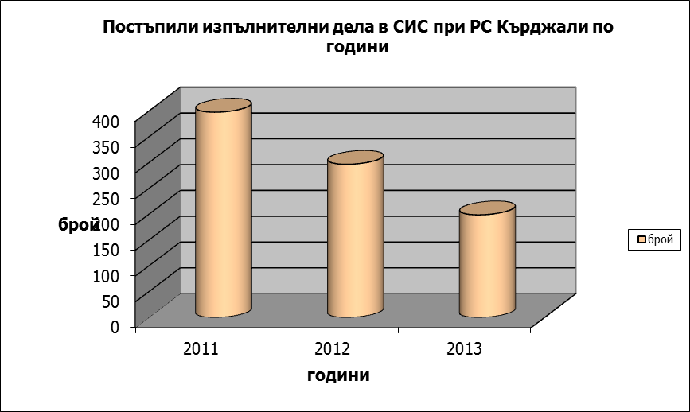

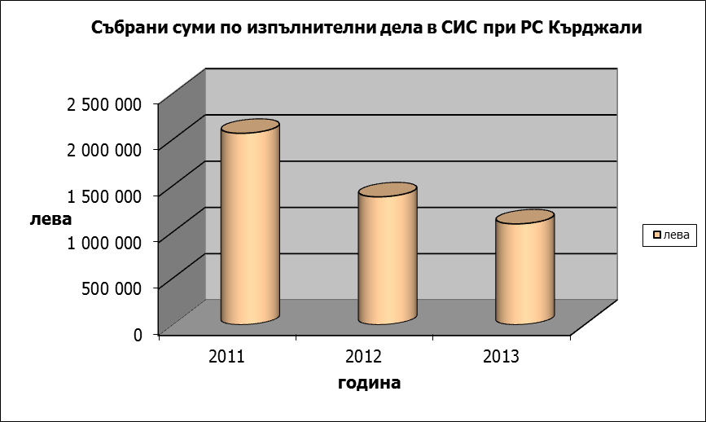

СЛУЖБА ПО ВПИСВАНИЯТА.

В Районен съд – Кърджали, работят двама съдии по вписванията. Тяхната работа се осъществява в тясно сътрудничество с Агенцията по вписванията.

С П Р А В К А

за дейността на съдиите по вписванията при Районен съд – Кърджали, за периода 01.01.2013 г. – 31.12.2013г.:

- Брой незавършени преписки от предходната 2012 г. – няма
- Брой образувани преписки – 4183 бр.
В това число:
  - Продажби - 1308 бр.
  - Дарения - 279 бр.
  - Замени - 7 бр.
  - Наеми - 209 бр.
  - Аренди - 63 бр.
  - Законни ипотеки - 49 бр.
  - Договорни ипотеки - 153 бр.
  - Заличаване на ипотеки - 281 бр.
  - Възбрани - 366 бр.
  - Искови молби - 39 бр.
  - Обявени завещания - 3 бр.
  - Делби - 35 бр.
  - Констативни нотариални актове - 212 бр.
  - Актове за държавна собственост - 22 бр.
  - Актове за общинска собственост - 560 бр.
  - Други актове - 233 бр.
  - Отбелязвания - 654 бр.
3. Брой издадени удостоверения - 1967 бр.
4. Брой издадени преписи - 1556 бр.
5. Брой извършени справки - 299 бр.

През отчетния период съдиите по вписванията са отказали вписвания на 6 бр. молби, като обжалвани откази през текущата година няма.

ІV.СГРАДЕН ФОНД И ТЕХНИЧЕСКА ОБЕЗПЕЧЕНОСТ:

- Сграда, оборудване, проблеми.

Сградата, в която се помещават Районен и Окръжен съд – Кърджали, е масивна, четириетажна, находяща се в централната част на гр.Кърджали, бул.”Беломорски” №48. Същата е била “Дом за политическа просвета” на БКП, отнета в полза на държавата по Закона за имуществото на БКП, БЗНС, ОФ, ДКМС, Съюз на активните борци против фашизма и капитализма и БПС, като с Решение №444/27.10.1992 год. на Министерския съвет на Република България е предоставена безвъзмездно за стопанисване и управление на Министерство на правосъдието.
Районен съд - гр.Кърджали ползва първи и втори етаж от сградата на Съдебната палата.
На първия етаж от сградата се намират офисът на банката, обслужваща съда, деловодство, регистратура, бюро “Съдимост”, съдебно-изпълнителна служба, съдебните зали №1 и №2, стаи, ползвани от Агенцията по вписванията, секретното деловодство, съдебният администратор и системният администратор.
С оглед по-ефективната работа, наказателно и гражданско деловодство бяха разделени в отделни стаи. По този начин се раздели потокът от граждани, който затрудняваше работата на служителките. Осигури се по-спокойно и по-добро обслужване.
На втория етаж се помещават архив, счетоводство, съдебните секретари, административният секретар, районните съдии, председателят на съда и съдебна зала №3.
Достъпност на входно-комуникативните пространства /включително обозначения с релефни надписи, уголемен шрифт и информационни табла, предназначени за хора в неравностойно положение/ и монтирането на такива, към настоящия момент няма поради липсата на средства.
През изтеклата година не бяха извършени ремонти поради липса на средства.

2. Техническо оборудване – компютри, мрежи, програмни продукти, проблеми. Инсталиране на отделни програмни продукти.

Започналото, през предходните години, решаване на проблема с компютъризирането на Районен съд - гр.Кърджали, бе финализирано. Съдът има изградена компютърна мрежа.
От месец юли 2008 година в Районен съд - гр.Кърджали работи програмен продукт “Съдебно-административна система” /САС/ към “Информационно обслужване” АД. Системата работи успешно, като всички магистрати и съдебни служители са обучени да работят с нея. Промените и актуализациите в законите се извършват своевременно. На интернет-страницата на съда ежедневно се публикуват съдебните актове, справки за насрочени дела, справки за свършени дела и регистър по чл.235, ал.5 от ГПК.
През 2013 година бяха закупени 10 броя компютърни конфигурации, 1 брой сървър и 1 брой токозахранващо устройство към него. Закупени бяха и 9 броя принтери и 12 броя персонални токозахранващи устройства. През месец декември бе закупен и нов програмен продукт, а именно модул „Съдебен призовкар“ към САС „Съдебно деловодство на Информационно обслужване – Варна. С въвеждането на този модул ще се улесни работата на призовкарите и на съдебните служители.
Служба “Бюро съдимост” при Районен съд - гр.Кърджали работи с нова версия на Национална информационна система CSCS /АИС “Бюра съдимост”/. Предназначението на тази автоматизирана информационна система е:
- да автоматизира и оптимизира извършените дейности в бюро “Съдимост”;
- да автоматизира и оптимизира обслужването на граждани, учреждения, ведомства и организации при искания на свидетелства и справки за съдимост;
- да автоматизира и ускори информационния обем между районните съдилища при искания на свидетелства и справки за съдимост за лица, родени на територията на други районни съдилища;
- да изгради и поддържа централна база данни за всички осъдени лица и всички лица с наложени мерки по чл.78а НК, която да се използва за централно справочно обслужване и като резервна информационна система за всеки районен съд и др.
Всичко това води до по-точно и по-бързо обслужване на гражданите и институциите, което е приоритет в работата на съда.

3. Финансова дейност.

Разходваните през 2013 година суми от бюджета на Районен съд – Кърджали, се разпределят, както следва:
- 707 676 лв., или 62.94% за работни заплати на съдии, държавни съдебни изпълнители, съдии по вписванията и съдебни служители;
- 81 541 лв., или 7,25% по параграф „Други възнаграждения и плащания на персонала”;
- 214 565 лв., или 19.09% осигуровки;
- 102 804 лв., или 9.15% по параграф „Текуща издръжка”;
- 17 732 лв., или 1.57% по параграф „Придобиване на ДМА и НДА”.

Приходите по бюджета за 2013 година са 363 705 лв., а за 2012 година са били 1 426 741 лв., т.е. налице е намаление от 1 063 036 лв.

ЗАКЛЮЧЕНИЕ:
При осъществяването на своята дейност съдебните служители се ръководят от принципите на законност, отговорност, прозрачност, бързина, ефективност, лоялност и йерархична подчиненост съобразно изискванията за качествено обслужване на физическите и юридическите лица, както и професионалната етика на съдебните служители.
Съдии и съдебни служители взеха участие в семинари, както следва:

Тема, място, дата | Обучаваща организация | Участници
1. “Основи на правото на ЕС и съдебна система на ЕС. Съдебна практика на Съда на ЕС” – КК ”Боровец”, 17.02.-22.02.2013 г. | Проект “Подобряване практиките и повишаване капацитета за международно сътрудничество по дела в българските съдилища” - ОПАК | Здравка Иванова Дечева – Запрянова – съдия  Вергиния Събева Еланчева - съдия
2. “Защита на достойнството и живота на човека от гледна точка на човешките права” – град София,  25.02.-27.02.2013 г. | НИП | Здравка Иванова Дечева – Запрянова – съдия
3. “Организация и управление на съда” – гр.Хисар  14.03.-15.03.2013 г. | Германска фондация за международно правно сътрудничество и Апелативен съд- Пловдив | Валентин Костадинов Спасов – председател на РС - Кърджали
4. Обучение по обновената система САС “Съдебно деловодство” – версия 1.5646 – град Кърджали,  27.03.-28.03.2013 година | ОПАК  “Информационно обслужване” –  клон Кърджали | Веска Атанасова Григорова – съдебен деловодител  Цветана Димитрова Александрова– съдебен деловодител  Таня Стефанова Цинова – съдебен секретар
5. Обучение “Международно и правно сътрудничество в наказателното право” – КК “Пампорово” – 14.04.-19.04.2013 г. | Проект “Подобряване практиките и повишаване капацитета за международно сътрудничество по дела в българските съдилища” - ОПАК | Здравка Иванова Дечева – Запрянова – съдия  Вергиния Събева Еланчева - съдия
6. Работна среща на съдебните администратори – град Стара Загора – 30.05.-31.05.2013 г. |  | Валентина Василева Павлова – съдебен администратор
7. Регионален семинар “Производства по обжалване на индивидуални административни актове по ЗСПЗЗ и ППЗСПЗЗ. Проблеми по допустимостта и основателността на жалбите.” – град Кърджали,  31.05.2013 година | НИП | Ангел Маврев Момчилов – районен съдия  Дарина Василева Байданова – районен съдия  Невена Калинова Калинова – Тодорова – районен съдия  Мариана Колева Гунчева – районен съдия
8. Обучение “Производства във връзка с международно сътрудничество по наказателни дела. Престъпления срещу авторското право и интелектуалната собственост и защита срещу тези престъпления в ЕС.” – град Панагюрище,  02.06.-07.06.2013 г. | Проект “Подобряване практиките и повишаване капацитета за международно сътрудничество по дела в българските съдилища” - ОПАК | Здравка Иванова Дечева – Запрянова - съдия
9. Работна среща за обмяна на опит – КК “Боровец”,  12.06.-14.06.2013 г. | Проект “Подобряване практиките и повишаване капацитета за международно сътрудничество по дела в българските съдилища” -  ОПАК | Мариана Колева Гунчева - съдия
10. Обучение на обучители на тема “Финансово разследване и трафик на хора” – град София,  06.10.-09.10.2013 година | НИП | Здравка Иванова Дечева – Запрянова – съдия
11. Семинар “Съдебна етика. Превенция на корупционния риск. Конфликт на интереси” – град София, 03.11.-06.11.2013 година | ОПАК  Проект “Компетентна съдебна система и повишаване капацитета и ефективността в правораздаването чрез обучение”  Договор К 11-24-1/02.04.2012 г. | Валентина Василева Павлова – съдебен администратор
12. Семинар “Финансово разследване и трафик на хора” – град София, 18.11.2013 година | НИП | Здравка Иванова Дечева – Запрянова – съдия

Трябва да се отбележи фактът, че поради непрекъснато повтарящите се теми за семинари, организирани от НИП, както и липсата на достатъчно финансиране, през 2013 година нямаше служители, които да бъдат изпратени на обучение, а всяко едно обучение допринася за по-добра и ефективна работа. Честите промени в нормативните актове налага необходимостта НИП да разнообразява темите за обучения и семинари с оглед подобряване професионалната квалификация на всеки един съдебен служител.
Действащата Комисия, назначена със заповед на Председателя на Районен съд гр.Кърджали, разгледа работните планове на всеки един служител.
Проведена бе междинна среща със служителите за обсъждане на постигнатите до средата на периода цели и набелязаните мерки за осъществяването им. Атестирането приключи, като на всеки атестиран служител бе поставена крайна оценка, съгласно изискванията и показателите в ПАРОАВАС. След проведено обсъждане, Комисията изрази становището си относно повишаване в по-горен ранг на петима съдебни служители. Със Заповед на Председателя на Районен съд – Кърджали бяха подписани допълнителни споразумения със служителите, получили по-висок ранг.
През 2013 година няма постъпили сигнали в Районен съд гр.Кърджали за корупция, измами, нередности, нарушения и други. В съда са въведени антикорупционни процедури с постоянно действаща комисия, назначена със заповед на Председателя на съда, регулираща извършването на проверки на сигнали за корупция, нарушения, индикатори за измами и нередности и тяхното докладване.
Съгласно чл.167, ал.3 от ПАРОАВАС бе назначена постоянно действаща Комисия, която извърши подбор на материалите, подлежащи на унищожаване и се състави опис, който бе утвърден от Председателя на съда. Съставеният Акт за унищожаване на неценни документи с изтекъл срок на съхранение бе одобрен от Държавна агенция “АРХИВИ” Териториален държавен архив - Кърджали.
През отчетния период работата на бюро “Съдимост” се е запазила по обем, като по молби за издаване на свидетелства за съдимост са издадени 5155 броя спрямо 5336 за 2012 година, а справките за съдимост са 3619 броя спрямо 3700 за 2012 година, като е налице леко намаление на броя им спрямо миналата година. Организацията на работа бе на необходимото ниво и бюрото издаваше свидетелствата в срок. С въвеждането на компютърната програма чувствително се облекчи работата на службата.
Всички констатирани слабости в работата на съда бяха обсъждани и порицавани на провежданите общи събрания на съдиите и служителите в съда. Своевременно се вземаха необходимите мерки за отстраняване на констатираните и допускани пропуски и слабости, както от съдиите, така и от служителите от съдебната администрация, свързани с движението на делата и тяхното решаване.

Приложения:

1. Отчет за работата на Районен съд – Кърджали за 2013 г.
2. Отчет по наказателни дела на Районен съд – Кърджали за 2013 г.
3. Отчет по гражданските дела на Районен съд – Кърджали за 2013 г.
4. Справка за дейността на съдиите в Районен съд – Кърджали за 2013 г. /граждански дела/.
5. Справка за дейността на съдиите в Районен съд – Кърджали за 2013 г. /наказателни дела/.
6. Отчет за дейността на държаните съдебни изпълнители в Районен съд – Кърджали за 2013 г.
7. Справка за резултатите от работата по съдебното изпълнение през 2013 г.
8. Отчет на съдиите по вписванията за 2013 година.

АДМИНИСТРАТИВЕН РЪКОВОДИТЕЛ -
ПРЕДСЕДАТЕЛ НА РАЙОНЕН СЪД –
ГРАД КЪРДЖАЛИ:
/В.СПАСОВ/

31.01.2014 година
град Кърджали

